Консультация для воспитателей
«Экспериментирование как средство развития познавательной активности детей»

Воспитатель Когтева Ю.Н.

Современные дети живут и развиваются в эпоху информатизации. В условиях быстро меняющейся жизни от человека требуется не только владение знаниями, но и в первую очередь умение добывать эти знания самому и оперировать ими, мыслить самостоятельно и творчески.
В ФГОС ДО в качестве одной из составляющих образовательной области «Познавательное развитие» предполагается развитие интересов детей, любознательности и познавательной мотивации; формирование познавательных действий, становление сознания; развитие воображения и творческой активности.
Малыш выходит гулять. Вокруг много интересного. Но самое привлекательное – большущая лужа в середине двора, в которой весело отражается весеннее солнышко. А что если кинуть в лужу камешек? Испугается солнышко или нет? От камушков по воде расходятся круги, лужа морщится. От маленького камушка – немножко. От большого – по воде расходятся широкие круги. Надо бы еще камушков, но их почему-то не оказывается под рукой. Зато в воду летит большая глыбина почерневшего апрельского снега. Глыбина плюхается с тяжелым звуком и начинает смешно оседать – подтаивает. По поверхности плывут темные пятна крупных льдинок, какой-то мусор… Видно, мусор прятался внутри глыбины. А это что такое? Старый пузырек из-под гуаши. На донышке – немного краски.
Ну-ка, пузырек, отправляйся в лужу! В воде причудливым рисунком возникают призрачные красновато-бурые полосы. Возьмем палку, слегка помешаем ею водную муть: волны меняют направление, цветные полоски закручиваются спирально. Что дальше?.. Что делал малыш? Баловался? Отнюдь нет. Он занимался наисерьёзнейшим делом – экспериментировал.
Главное достоинство метода экспериментирования заключается в том, что оно дает детям реальное представление о различных сторонах изучаемого объекта, о его взаимоотношениями с другими объектами и со средой обитания. В процессе опытов идет обогащение памяти ребенка, активизируются его мыслительные процессы, так как постоянно возникает необходимость совершать операции анализа и синтеза, сравнения, квалификации, обобщения. Необходимость давать отчет об увиденном, формулировать обнаруженные закономерности и выводы, стимулирует развитие речи. Следствием является не только ознакомление ребенка с новыми фактами, но и накопление умственных приемов и операций, которые рассматриваются как умственные умения.
В младшем дошкольном возрасте у детей ярко проявляется любопытство. Они начинают задавать взрослым многочисленные вопросы, что свидетельствует, как минимум, о трех важных достижениях: у детей накопились определенные знания, появилось понимание, что знания можно получить вербально от взрослого человека, сформировалась способность сопоставлять факты, устанавливать между ними простейшие отношения и видеть пробелы в своих знаниях. Очень полезно не сообщать знания в готовом виде, а помочь ребенку поставить небольшой опыт. Дети младшего возраста еще не способны работать самостоятельно, но охотно делают это вместе со взрослым, поэтому участие педагога в совершении любых действий обязательно. Во время работы можно иногда предлагать выполнить не одно, а два действия подряд, если они просты. Полезно начать привлекать детей к прогнозированию результатов своих действий: «Что получится если….».
Приобретая личный опыт, дети уже могут предвидеть отрицательный результат своих действий, поэтому реагируют на предупреждения взрослого, но сами следить за соблюдением правил безопасности совершенно не способны. Младшие дошкольники уже способны улавливать простейшие причинно-следственные связи, поэтому, впервые начинают задавать вопрос «Почему?» и даже самим отвечать на него.
В средней группе все наметившиеся тенденции усиливаются: количество вопросов возрастает, потребность получить ответ экспериментальным путем укрепляется. Благодаря накоплению личного опыта действия ребенка становятся более целенаправленными и обдуманными. Появляются первые попытки работать самостоятельно. Однако даже если опыты просты и не опасны, визуальный контроль со стороны взрослого необходим, и не только для обеспечения безопасности экспериментирования, но и для моральной поддержки. При фиксации наблюдений чаще всего используют готовые формы, но в конце года постепенно начинают применять рисунки, которые взрослые делают на глазах детей и первые схематические рисунки тех детей, у которых технические навыки развиты достаточно хорошо.
Давая словесный отчет об увиденном, дети не ограничиваются отдельными фразами, сказанными в ответ на вопрос педагога, а произносят несколько предложений. Однако они не являются развернутым рассказом. Воспитатель своими наводящими вопросами учит выделять главное, сравнивать два объекта или два состояния одного и того же объекта и находить разницу.
В старшем дошкольном возрасте у детей формируется желание задавать вопросы и самостоятельно пытаться искать на них ответы. Как правило, они часто обращаются к воспитателю с просьбами: «Давайте сделаем так..», «Давайте посмотрим, что будет, если…». Благодаря увеличению объема памяти и усилению произвольного внимания шестилеток им можно в отдельных случаях пробовать давать одно задание на весь эксперимент, а не делить его по этапам.
Расширяются возможности по фиксации результатов. Шире применяются разнообразные графические формы. Дети учатся самостоятельно анализировать результаты опытов, делать выводы, составлять развернутый рассказ об увиденном. Но мера самостоятельности пока не велика. Без поддержки со стороны взрослого речь детей постоянно прерывается паузами. Ребятам шестого года жизни становятся доступными и двух-, и трехчленные цепочки причинно-следственных связей, поэтому им надо чаще задавать вопрос «Почему?».
В старшей группе начинают вводиться длительные эксперименты, в процессе которых устанавливаются общие закономерности явлений и процессов. Сравнивая два объекта или два состояния одного и того же объекта, дети могут находить не только разницу, но и сходство. В этом возрасте дети довольно хорошо запоминают инструкции, понимают их смысл, но из-за несформированности произвольного внимания часто забывают об указаниях и могут травмировать себя или товарищей. Предоставляя детям самостоятельность педагог должен очень внимательно следить за ходом работы и за соблюдением правил безопасности.
Детям седьмого года жизни доступны такие сложные операции как выдвижение гипотез, проверка их истинности, умение отказаться от гипотезы, если она не подтвердится. Семилетки способны делать выводы о скрытых свойствах предметов и явлений, самостоятельно формулировать выводы, а также давать яркое, красочное описание увиденного.
Инициатива по проведению экспериментов распределяется равномерно между детьми и воспитателем. Начинают практиковаться такие эксперименты, в которых дети самостоятельно задумывают опыт, сами продумывают методику и распределяют обязанности между собой, сами его выполняют и сами же делают выводы. В таких случаях роль педагога сводится к общему наблюдению за ходом опыта и выполнением правил безопасности.
Особо следует отметить, что вышесказанное не может быть отнесено ко всем детям. Среди них имеются значительные различия и рядом с ребенком, владеющим высокой культурой экспериментирования, может находиться ровесник, который по уровню развития близок к средней группе. В таком случае нужно терпеливо обучать ребенка навыкам экспериментирования. Степень овладения навыками определяется не возрастом, а условиями, в которых воспитывается человек, а также индивидуальными особенностями ребенка.
Развитие исследовательских способностей ребенка – одна из важнейших задач современного образования. Знания, полученные в результате собственного эксперимента, исследовательского поиска значительно прочнее и надежнее для ребенка тех сведений о мире, что получены репродуктивным путем. Дети очень любят экспериментировать. Это объясняется тем, что им присуще наглядно-действенное и наглядно-образное мышление, а экспериментирование, как никакой другой метод, соответствует этим возрастным особенностям. В дошкольном возрасте он является ведущим, а в первые три года – практически единственным способом познания мира. Своими корнями исследовательская деятельность уходит в манипулирование предметами.
Когда мы побуждаем детей к исследовательской деятельности, даем им
возможность экспериментировать, мы даем детям выявить реальные представления о различных сторонах изучаемого объекта, о его взаимоотношениями с другими объектами и со средой обитания, что и предполагает образовательная область «Познавательное развитие». Вот на этом должно быть основано активное внедрение детского экспериментирования в практику работы дошкольных учреждений. Исследовательская деятельность вызывает огромный интерес у детей. Ведь это огромная возможность для детей думать, пробовать, экспериментировать, а самое главное самовыражаться.
Так как в дошкольном возрасте ведущий вид деятельности – это игра, то необходимо так смоделировать групповое пространство, накопить необходимое количество разнообразных дидактических игр, чтоб дети в свободное время и по собственному желанию могли играть, закреплять полученные знания. Помимо игровой деятельности очень важно вовлекать ребят в исследовательскую работу – проведение простейших опытов, наблюдений. Опыты чем-то напоминают детям фокусы, они необычны, они удивляют. Потребность ребенка в новых впечатлениях лежит в основе возникновения и развития неистощимой ориентировочно-исследовательской (поисковой) деятельности, направленной на познание окружающего мира. Чем разнообразнее и интенсивнее поисковая деятельность, тем больше новой информации получает ребенок, тем быстрее и полноценнее он развивается.
Педагогам в дошкольных учреждениях важно понимать и помнить: в детском саду не должно быть четкой границы между обыденной жизнью и исследовательской деятельности, между жизнью и обучением.
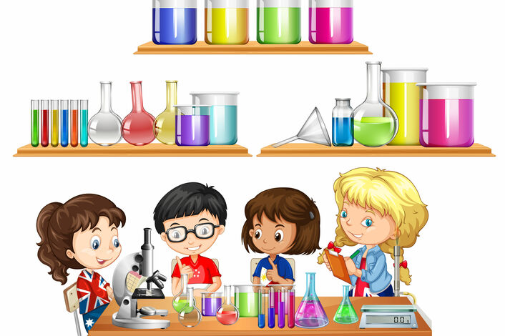
Эксперименты – не самоцель, а только способ ознакомления детей с миром. Следовательно, внедрение познавательно-исследовательских методов в образовательный процесс детского сада - это на сегодняшний день один из основных путей познания, наиболее полно соответствующий природе ребенка и современным задачам обучения.

